2015第92届春季全国糖酒商品交易会
主办单位: 中国糖业酒类集团公司/成都市人民政府
展会时间：2015年3月26日—28日（参展联系：王小姐15928763317）
举办地点：成都世纪城新国际会展中心（成都市世纪城路198号）
展会简介：有着中国食品行业“晴雨表”之称的全国糖酒商品交易会，始于1955年，是中国历史最为悠久的大型专业展会之一。
全国糖酒会由中国糖业酒类集团公司主办，一年两届，分春、秋两季举行。每届糖酒会的展览面积均在10万平方米以上，参展企业3000家左右，专业采购商达15万人，成交总额200亿元左右，是中国食品行业规模最大、影响最广的展览会，被业内人士称为“天下第一会”。
为行业发展服务、为国家经济建设和社会发展服务是糖酒会不变的宗旨；糖酒会努力打造产销对接平台、营销体系构建平台、信息发布与交流平台、品牌宣传和传播平台、投资贸易与合作平台；不仅提供一流的展览硬件设施，而且积极打造与国际接轨的配套服务；不仅是商品交易、展览展示的场所，更是交流信息、增进友谊、推动技术进步与产品创新的重要舞台。
改革开放以来，在全国糖酒会上迅速成长起来的品牌不胜枚举，众多优秀企业在创造自身价值的同时，也与全国糖酒会实现了共同的繁荣。
上届春季回顾：
第90届全国糖酒商品交易会（2014．成都）
展览面积：12.5万平方米
折合标间：约7071个
参展企业：2653家
专业观众：约17万人次
入场观众：约25万人次
总成交额：208.26亿元
(其中，酒类成交总额为113.3亿元，食品饮料成交总额为74.8亿元，调味品成交总额为11.2亿元，食品机械及包装成交总额为8.96亿元。)
一、参展范围
凡从事各种酒类、食品、饮料、调味品、食品添加剂、食品包装、食品机械的生产、销售、科研及技术开发、传媒等单位均可报名参展。严禁与上述参展范围不符的单位及产品入场参展。
本届糖酒会展区按葡萄酒及国际烈酒、酒类、食品饮料、食品、调味品、食品机械、包装、广告与媒介等类别进行专业分馆、分区规划。
所有参展单位及展品均需提交相关资质证明。凡符合参展范围的单位方可报名参加。
二、时间及地点
布展期：2015年3月23日—25日
（其中3月25日不得进行装修搭建，只能进行美工装饰及展品摆放，18:00布展结束）
展示交易期：2015年3月26日—28日
（其中3月26日—28日为每日8:30—16:30）
撤展期：2015年3月28日17:30以后
地点：成都世纪城新国际会展中心（成都市世纪城路198号）
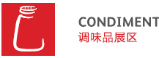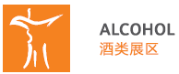
展位配置：
主会场展位配置（所有效果图仅供参考，以最终现场实物为准）
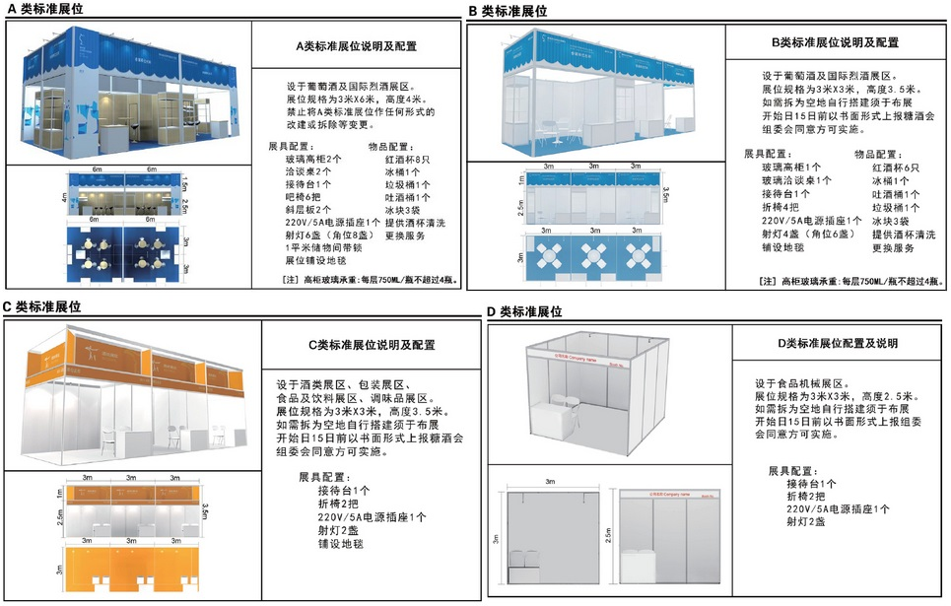
强大的采购团队优势：
主办方专门邀约广东经销商采购团、华北经销商团、西北酒商联盟、西南酒商联盟、华中经销商联盟、华东经销商、国内大经销商采购代表等为主的专家观众进行现场商务交流。国内外优秀厂商齐聚，确保本次展团达到预期商务效果。
参展联系方式：
第92届全国糖酒商品交易会组委会
王小姐：15928763317 15000198480 QQ:1572246379 Email:wr15000198480@sina.com
钱先生：13817022028 QQ:381887803 Email:tjh13817022028@vip.sina.com

